เอกสารคู่มือการใช้งาน
ระบบคำนวณภาระงานเป็นชั่วโมง
การพัฒนาอาจารย์และภาระงานอาจารย์

คณะแพทยศาสตร์ มหาวิทยาลัยธรรมศาสตร์
สารบัญ
 | หน้า
สารบัญ……………………………………………………………………………...……….… | 2
สารบัญรูป……………………………………………………………………………….….…. | 3
1 บทนำ………………………………………………………………………………….…….. | 4
1.1 วัตถุประสงค์และขอบเขต....……………………………………………………… | 4
2 มาตรฐานการใช้งานโปรแกรม........................................…………………...………………. | 6
2.1 สัญลักษณ์และความหมายที่ใช้งานในโปรแกรม………………..…………………. | 6
2.2 ปุ่มคำสั่งการทำงานที่ปรากฏในเมนู………………………………………….……. | 8
3 สิทธิ์ในการเข้าถึงระบบงาน………………………………………………………….…….... | 9
3.1 ขั้นตอนในการเข้าสู่ระบบงาน............………………………………..…………… | 9
4 การใช้งานระบบระบบคำนวณภาระงานเป็นชั่วโมงการพัฒนาอาจารย์และภาระงานอาจารย์.. | 13
4.1 หน้าหลัก……………..…………………………………………………………..… | 14
4.2 รายงาน Conference..…………………………………………………..…………… | 15
4.2.1 รายงาน Conference……………………..……………………………..…… | 15
4.3 ข้อมูลพื้นฐาน…………………..……………………………….……………..…… | 16
4.3.1 บันทึกคิดเลขภาระงาน………..……………..……………….………...…… | 16
4.3.2 แก้ไขคิดเลขภาระงาน……..………………..………………………….…… | 17
4.3.3 บันทึกคิดเลขภาระงานสอน.……………...…………...…….…………....… | 18
4.3.4 แก้ไขคิดเลขภาระงานสอน…………...…………...…….……………..…… | 19
4.4 รายงาน………...……………………………………………….……...…….……… | 20
4.4.1 รายงานวิชาการ (ตำรา/หนังสือ) ……………………..….……...……..….… | 20
4.4.2 รายงานวิชาการ (บทความ) ………………………………...…..…….......… | 21
4.4.3 รายงานวิชาการ (CAI – E-Learning) ……………………………………...… | 22
4.4.4 รายงานวิชาการ (เอกสารประกอบการสอน/เอกสารคำสอน) ……………..… | 23
4.4.5 รายงานวิชาการ (งานบรรณาธิการ)………………………………………….. | 24
4.4.6 รายงานวิชาการ (คู่มือการปฏิบัติงาน) …………………………………….… | 25
4.5 รายงานภาระงาน/คน……………………………………………………………….. | 26
4.5.1 รายงานภาระงาน/คน………………………………………………………… | 26
4.6 รายงานภาระงานต่อปี………………………………………………..……………… | 27
4.6. รายงานภาระงานต่อปี……………………..……………………..…………… | 27
สารบัญรูป
รูปที่ | หน้า
รูปที่ 3.1 แสดงหน้าจอหลัก…………………………………………………………..……..… | 9
รูปที่ 3.2 แสดงการคลิกเลือก เข้าสู่เว็บคณะแพทยศาสตร์…………………………......….…. | 9
รูปที่ 3.3 แสดงหน้าจอเว็บคณะแพทยศาสตร์………………………………….……......……. | 10
รูปที่ 3.4 แสดงหน้าจอของเมนู Intranet…..…..…………………….……….……...…...…... | 10
รูปที่ 3.5 แสดงหน้าจอการเข้าสู่ระบบของโปรแกรม……………………….………...…........ | 11
รูปที่ 3.6 แสดงหน้าจอแจ้งเตือนกรณีกรอกชื่อเข้าระบบและรหัสผ่าน ไม่ถูกต้อง……...…….. | 11
รูปที่ 3.7 แสดงหน้าจอแจ้งเตือนกรณีกรอกชื่อเข้าระบบและรหัสผ่าน ถูกต้อง….……......…... | 12
รูปที่ 4.1 หน้าหลัก……………………………………………………………………….……. | 14
รูปที่ 4.2 รายงาน Conference………………………………………….……………………… | 15
รูปที่ 4.3 บันทึกคิดเลขภาระงาน………………………………………...………………….… | 16
รูปที่ 4.4 แก้ไขคิดเลขภาระงาน……………………………………………….…...………..… | 17
รูปที่ 4.5 บันทึกคิดเลขภาระงานสอน…………………..………………….…….…...…….… | 18
รูปที่ 4.6 แก้ไขคิดเลขภาระงานสอน……………..……………………………….…...……… | 19
รูปที่ 4.7 รายงานวิชาการ (ตำรา/หนังสือ) ………..……………………………….…..……… | 20
รูปที่ 4.8 รายงานบทความ..…………………………………………………………………… | 21
รูปที่ 4.9 รายงานวิชาการ (CAI – E-Learning) ……………………….……………………… | 22
รูปที่ 4.10 รายงานวิชาการ (เอกสารประกอบการสอน/เอกสารคำสอน) ………………..…… | 23
รูปที่ 4.11 รายงานวิชาการ (งานบรรณาธิการ) …………………………………………….…. | 24
รูปที่ 4.12 รายงานวิชาการ (คู่มือการปฏิบัติงาน) …………………………………………..… | 25
รูปที่ 4.13 รายงานภาระงาน/คน…………………………………………………………….… | 26
รูปที่ 4.14 รายงานรายงานภาระงานงานต่อปี…………………………………………………. | 27
1 บทนำ

คู่มือการใช้งานระบบคำนวณภาระงานเป็นชั่วโมงการพัฒนาอาจารย์และภาระงานอาจารย์เป็นการรวบรวมวิธีการใช้งานระบบทุกขั้นตอน ตั้งแต่การกำหนดค่าข้อมูลพื้นฐาน การใช้งานโปรแกรมที่เป็นงานที่เกิดขึ้นประจำวัน และรายงานต่างๆ เป็นต้น ภายในเนื้อหาจะประกอบด้วยขั้นตอนตามเมนูหลัก และลำดับไปจนถึงเมนูย่อยต่าง ๆ

1.1 วัตถุประสงค์และขอบเขต
คู่มือการใช้งานระบบคำนวณภาระงานเป็นชั่วโมงการพัฒนาอาจารย์และภาระงานอาจารย์ จัดทำขึ้นเพื่อแนะนำการใช้งานในระบบให้แก่บุคลากร ผู้มีส่วนเกี่ยวข้องกับระบบคำนวณภาระงานเป็นชั่วโมงการพัฒนาอาจารย์และภาระงานอาจารย์ ให้มีความเข้าใจและสามารถใช้งานระบบได้อย่างถูกต้องและรวดเร็ว พร้อมทั้งเรียนรู้และสามารถแก้ไขปัญหาเบื้องต้น เพื่อไม่ให้การทำงานในระบบหยุดชะงัก ก่อนที่จะติดต่อให้ผู้มีหน้าที่รับผิดชอบระบบโดยตรงมาแก้ไข คู่มือการใช้งานเล่มนี้จะอธิบายขั้นตอนการทำงาน รวมทั้งได้อธิบายรายละเอียดต่าง ๆ ที่เกี่ยวข้องกับระบบ เพื่อให้ผู้ใช้งานระบบนำมาใช้งานได้อย่างมีประสิทธิผล และประสิทธิภาพมากยิ่งขึ้น

คู่มือการใช้งานระบบคำนวณภาระงานเป็นชั่วโมงการพัฒนาอาจารย์และภาระงานอาจารย์เล่มนี้ จะครอบคลุมถึงระบบงานย่อยต่างๆ ที่มีการทำงานเชื่อมโยงข้อมูลซึ่งกันและกัน ได้แก่
ชื่อเมนูใหญ่ | ชื่อเมนูย่อย | ชื่อเมนู
หน้าหลัก | - | -
รายงาน Conference | - | -
ข้อมูลพื้นฐาน | คิดเลขภาระงาน  คิดเลขภาระงานสอน | -  -
รายงาน | รายงานวิชาการ | รายงานตำราหนังสือ  รายงานบทความ  รายงาน CAI/E-Learning  เอกสารประกอบการสอน  งานบรรณาธิการ  คู่มือการปฏิบัติงาน
รายงานภาระงาน/คน | - | -
คำนวณภาระงานต่อปี | - | -
ทั้งนี้ คณะผู้จัดทำคู่มือการใช้งานระบบคำนวณภาระงานเป็นชั่วโมงการพัฒนาอาจารย์และภาระงานอาจารย์ มุ่งเน้นที่จะใช้ภาษาที่อ่านง่าย และสามารถเรียนรู้การจัดการระบบได้อย่างถูกต้องและรวดเร็ว คณะผู้จัดทำหวังเป็นอย่างยิ่งว่า ผู้อ่านทุกท่านจะได้รับประโยชน์จากการอ่านและศึกษารายละเอียดจากคู่มือเล่มนี้ เพื่อนำไปใช้ประกอบกับการทำงานในระบบได้เป็นอย่างดี

2 มาตรฐานการใช้งานโปรแกรม

การใช้งานระบบจะมีพื้นฐานการใช้งานคล้ายกับการใช้งาน Microsoft Windows ในบางส่วน สามารถใช้งานได้ทั้งคีย์บอร์ด และเมาส์
คีย์บอร์ด (Key Board) ใช้ในการพิมพ์ตัวอักษร นอกจากนี้ยังใช้ในการกำหนดการทำงานต่างๆ ประกอบไปด้วย
การใช้แป้นตัวเลขและลูกศร ( , , , )
การใช้แป้น < Tab > ในการเลื่อนช่องการกรอกข้อมูล
การใช้แป้น Grave Accent(') ในการเปลี่ยนภาษา

เมาส์ (Mouse) ใช้ในการเลือกรายการ หรือการชี้ไปยังตำแหน่งที่ต้องการซึ่งมีรายละเอียดดังนี้
การคลิก หมายถึง การกดเมาส์ 1 ครั้ง โดยทั่วไปแล้วเมาส์จะมี 2 ปุ่ม คือ ซ้ายและขวา แต่ที่ใช้ในโปรแกรมจะเป็นการกดด้านซ้าย
การดับเบิลคลิก หมายถึง การกดเมาส์ทางด้านซ้าย 2 ครั้งติดต่อกัน
2.1 สัญลักษณ์และความสามารถที่ใช้งานในโปรแกรม
สัญลักษณ์ | ความสามารถในการใช้งาน
 | เมื่อคลิก 1 ครั้ง จะเป็นการแสดงข้อมูลทั้งหมดตามหัวข้อนั้นๆ
จะมีการทำงานอยู่ 2 กรณี คือ
- สามารถกรอกข้อมูลลงไปได้ แต่สัญลักษณ์นี้จะหาตัวอักษรที่ใกล้เคียงกับการกรอกข้อมูลมาโชว์ให้เสมอ เพื่อสะดวกต่อการค้นหา
- เมื่อคลิกที่สัญลักษณ์ 1 ครั้ง จะเป็นการเรียกข้อมูลจากฐานข้อมูลมาโชว์ เพื่อให้เลือกตามความต้องการ
 | เมื่อคลิกตรงลูกศรที่ชี้ลง 1 ครั้ง จะเป็นการเลือกข้อมูลที่มีอยู่ เมื่อต้องการข้อมูลไหนก็คลิกเลือก 1 ครั้ง ข้อมูลที่เลือกนั้นก็จะมาโชว์ที่ช่องกรุณาเลือก
เป็นช่องว่าง ที่มีการทำงานคือ
- สามารถกรอกข้อมูลลงไปได้ 1 ข้อมูล
- สามารถกรอกข้อมูลลงไปได้ มากกว่า 1 ข้อมูล
ตัวอย่าง
- เมื่อคลิกที่ช่องว่าง จะปรากฏปฏิทินขึ้นมาเพื่อให้เลือกวันที่ที่ต้องการกรอกข้อมูล
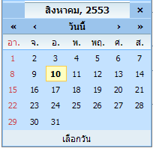 | ปฏิทิน จะแสดงก็ต่อเมื่อช่องที่กรอกนั้นเป็นวันที่ จะทำการคลิก 1 ครั้งที่ช่องวันที่ จากนั้นปฏิทินจะแสดงโดยอัตโนมัติ ซึ่งปฏิทินนี้สามารถที่จะเลือกวันที่ เดือน และปีได้ จะมีอยู่ 2 กรณีคือ  กรณีที่ 1 เลือกเดือน โดยการคลิกที่เครื่องหมาย < หรือ >  - ถ้าคลิกเครื่องหมาย < 1 ครั้ง แสดงว่าเป็นการเลือกเดือนก่อนหน้า 1 เดือน หรือ คลิกค้าง จะโชว์ข้อมูลเดือนออกมาให้เลือก  - ถ้าคลิกเครื่องหมาย > 1 ครั้ง แสดงว่าเป็นการเลือกเดือนถัดไป 1 เดือน หรือ คลิกค้าง จะโชว์ข้อมูลเดือนออกมาให้เลือก  กรณีที่ 2 เลือกปี โดยการเลือกที่เครื่องหมาย << หรือ >>  - ถ้าคลิกเครื่องหมาย << แสดงว่าเป็นการเลือกปีก่อนหน้า  - ถ้าคลิกเครื่องหมาย >> แสดงว่าเป็นการเลือกปีถัดไป  เมื่อทำการเลือกเดือนและปีแล้ว จากนั้นก็ทำการเลือกวันที่ ใช้เมาส์คลิก 1 ครั้ง จะเห็นว่าช่องวันที่ที่ต้องการกรอกข้อมูลก็จะโชว์ข้อมูลวันที่ให้
* (เครื่องหมายดอกจันทร์) | จะแสดงต่อจากช่องที่ให้กรอกข้อมูล เพื่อแสดงว่าข้อมูลนั้นจำเป็นต้องกรอก ห้ามว่างโดยเด็ดขาด

2.2 ปุ่มคำสั่งการทำงานที่ปรากฏในเมนู
ชื่อปุ่มคำสั่ง | หน้าที่
ค้นหา | ใช้ในการค้นหาข้อมูล ปุ่มนี้จะแสดงต่อจากช่องที่ให้กรอกข้อมูล เพื่อค้นหาข้อมูลที่กรอก
บันทึกข้อมูล | ใช้ในการบันทึกข้อมูลหลังจากการกรอกข้อมูลเสร็จเรียบร้อยแล้ว
ยกเลิก | ใช้ยกเลิกการกระทำข้อมูลข้างต้น เช่น หน้าบันทึก แก้ไข เป็นต้น
ตกลง | ใช้ในการยืนยันข้อมูลที่ได้ทำการเลือกไว้ก่อนหน้านี้ว่าเป็นข้อมูลที่ถูกต้องหรือไม่

3 สิทธิ์ในการเข้าถึงระบบงาน

3.1 ขั้นตอนในการเข้าสู่ระบบงาน
ใช้ Internet Explorer ในการเริ่มเข้าใช้งานโดยพิมพ์ www.med.tu.ac.th จะแสดงหน้าจอหลักของคณะแพทยศาสตร์ มหาวิทยาลัยธรรมศาสตร์ จากนั้นให้เลื่อน Scroll bar ลงมาด้านล่างสุด ดังรูปที่ 3.1
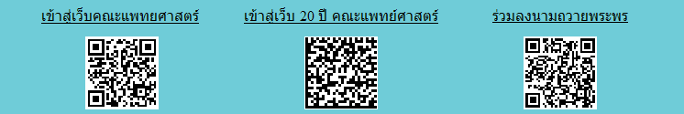
รูปที่ 3.1 แสดงหน้าจอหลัก

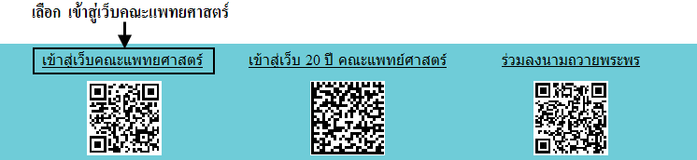
รูปที่ 3.2 แสดงการคลิกเลือก เข้าสู่เว็บคณะแพทยศาสตร์

เข้าสู่หน้าจอเว็บคณะแพทยศาสตร์ให้คลิกเลือกเมนู Intranet ทางด้านซ้ายของหน้าจอ แสดงดังรูปที่ 3.3
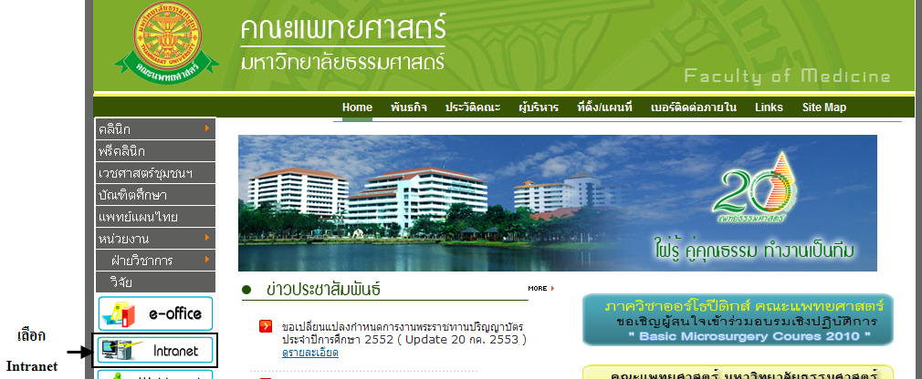
รูปที่ 3.3 แสดงหน้าจอเว็บคณะแพทยศาสตร์
เมื่อคลิกเข้าสู่ เมนู Intranet แล้ว จะแสดงหน้าจอดังรูปที่ 3.4 ให้คลิกเลือกที่ งานบริหาร
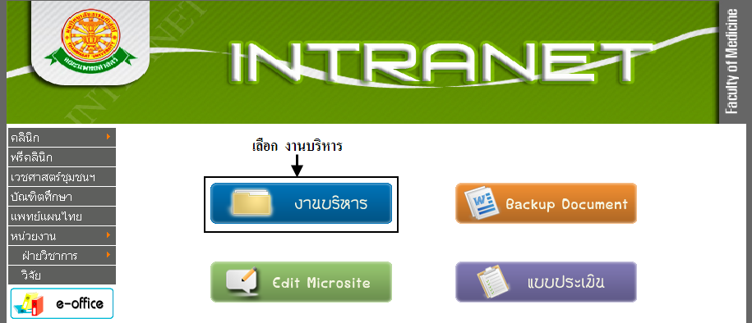
รูปที่ 3.4 แสดงหน้าจอของเมนู Intranet

จากนั้นจะเข้าสู่ หน้าโปรแกรม จะเป็นหน้าสิทธิ์เข้าถึงระบบงาน ซึ่งผู้ใช้จะต้องมี ชื่อเข้าระบบ และรหัสผ่าน เพื่อใช้งานโปรแกรม จะแสดงดังรูปที่ 3.5
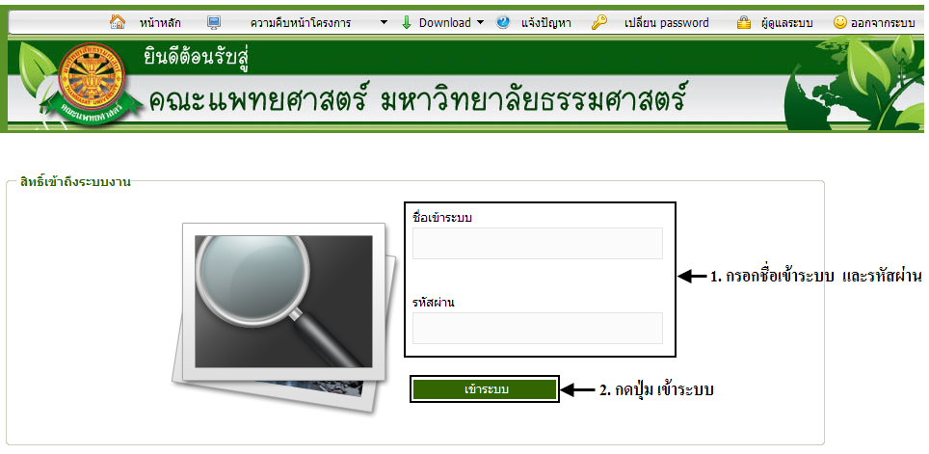
รูปที่ 3.5 แสดงหน้าจอการเข้าสู่ระบบของโปรแกรม
ในกรณีที่กรอกชื่อเข้าระบบและรหัสผ่าน ไม่ถูกต้อง จะแสดงหน้าจอแจ้งเตือนดังรูปที่ 3.6
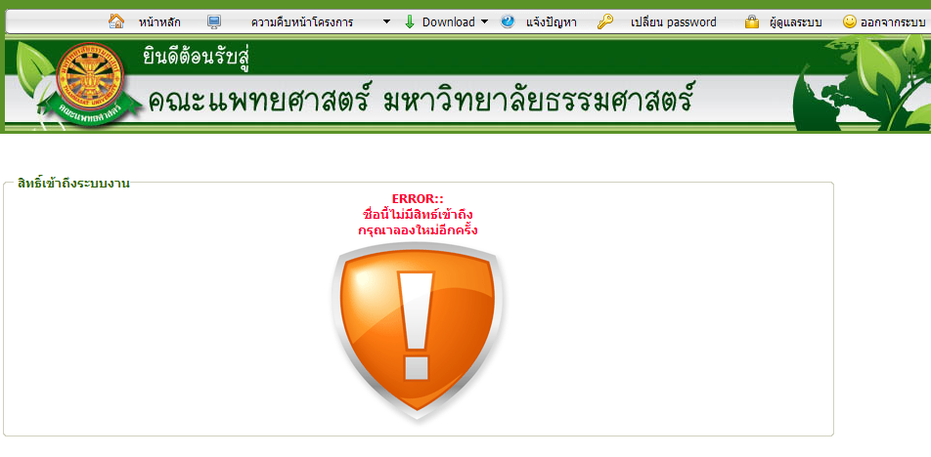รูปที่ 3.6 แสดงหน้าจอแจ้งเตือนกรณีกรอกชื่อเข้าระบบและรหัสผ่าน ไม่ถูกต้อง

ในกรณีที่กรอกชื่อเข้าระบบและรหัสผ่าน ถูกต้อง จะแสดงหน้าจอแจ้งเตือนดังรูปที่ 3.7
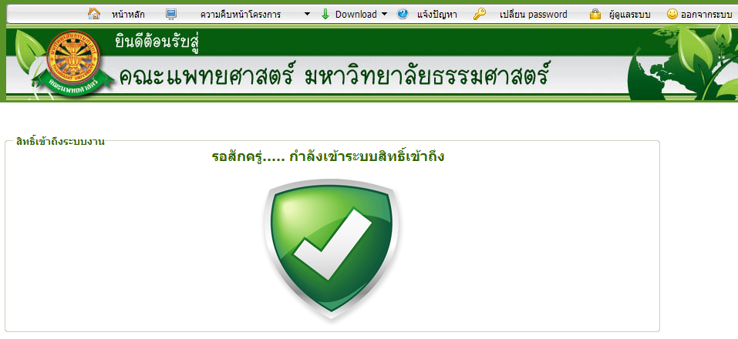
รูปที่ 3.7 แสดงหน้าจอแจ้งเตือนกรณีกรอกชื่อเข้าระบบและรหัสผ่าน ถูกต้อง

- การใช้งานระบบคำนวณภาระงานเป็นชั่วโมง
การพัฒนาอาจารย์และภาระงานอาจารย์
เมื่อคลิกเลือกเมนูระบบคำนวณภาระงานเป็นชั่วโมงการพัฒนาอาจารย์และภาระงานอาจารย์ จะมีเมนูหลักและเมนูย่อย ซึ่งจะอธิบายแต่ละเมนูการใช้งานตามเมนูต่างๆ ในหัวข้อย่อยต่อไปนี้
ชื่อเมนูใหญ่ | ชื่อเมนูย่อย | ชื่อเมนู
4.1 หน้าหลัก | - | -
4.2 รายงาน Conference | - | -
4.3 ข้อมูลพื้นฐาน | คิดเลขภาระงาน  คิดเลขภาระงานสอน | -  -
4.4 รายงาน | รายงานวิชาการ | รายงานตำราหนังสือ  รายงานบทความ  รายงาน CAI/E-Learning  เอกสารประกอบการสอน  งานบรรณาธิการ  คู่มือการปฏิบัติงาน
4.5 รายงานภาระงาน/คน | - | -
4.6 คำนวณภาระงานต่อปี | - | -

4.1 หน้าหลัก
รูปที่ 4.1 หน้าหลัก

  - รายงาน Conference
    - รายงาน Conference
    - แสดงผลข้อมูล
- เมื่อต้องการรายงาน Conference สามารถทำตามขั้นตอนดังนี้เลือกไปที่ 1. เลือกที่ เมนูรายงาน Conference 2.ใส่เงื่อนไขการค้นหา และกดปุ่มค้นหา 3. ระบบแสดงข้อมูล Conference ดังรูป 4.2
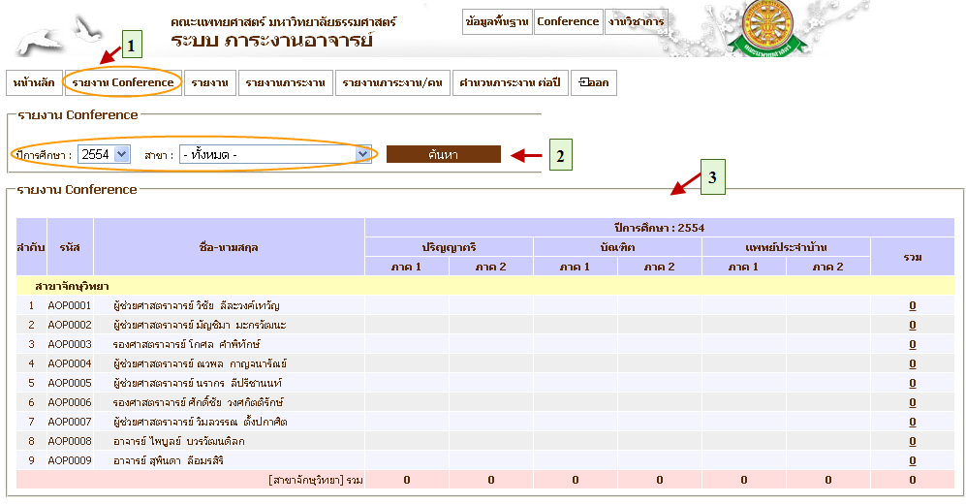รูปที่ 4.2 รายงาน Conference

  - ข้อมูลพื้นฐาน
    - บันทึกคิดเลขภาระงาน
    - บันทึก
- เมื่อต้องการบันทึกคิดเลขภาระงาน สามารถทำตามขั้นตอนดังนี้เลือกไปที่ 1. เลือกที่ เมนูข้อมูลพื้นฐาน 2. เลือกที่รายการคิดเลขภาระงาน 3. ค้นหาปีที่จะบันทึกเลขคำนวณภาระงาน 4. กดปุ่มแสดงข้อมูล 5. กดปุ่มจัดการ เพื่อบันทึกข้อมูล 6. กรอกข้อมูลและกดปุ่มบันทึกข้อมูลเลขภาระงาน ดังรูป 4.3
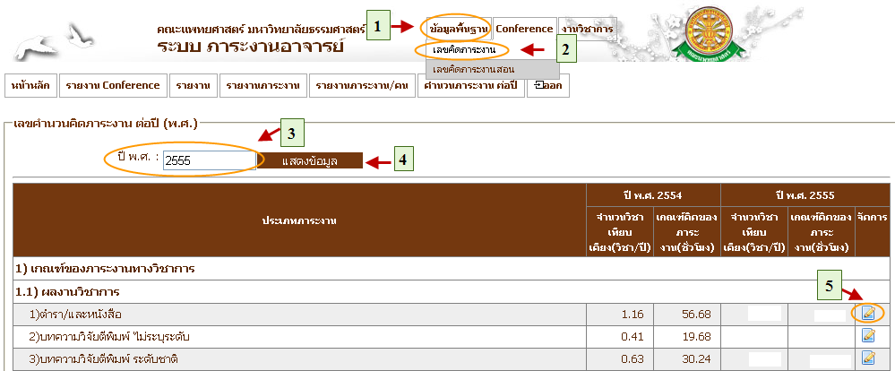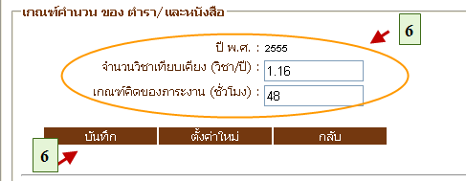
รูปที่ 4.3 บันทึกคิดเลขภาระงาน

    - แก้ไขคิดเลขภาระงาน
    - แก้ไข
- เมื่อต้องการแก้ไขคิดเลขภาระงาน สามารถทำตามขั้นตอนดังนี้เลือกไปที่ 1. เลือกที่ เมนูข้อมูลพื้นฐาน 2. เลือกที่รายการคิดเลขภาระงาน 3. ค้นหาปีที่จะแก้ไขเลขคำนวณภาระงาน 4. กดปุ่มแสดงข้อมูล 5. กดปุ่มจัดการเพื่อแก้ไขข้อมูล 6. แก้ไขข้อมูลและกดปุ่มบันทึกข้อมูลเลขภาระงาน ดังรูป 4.4
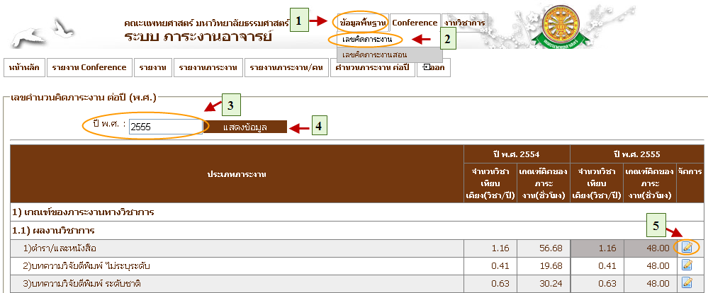รูปที่ 4.4 แก้ไขคิดเลขภาระงาน

    - คิดเลขภาระงานสอน
    - บันทึกคิดเลขภาระงานสอน
- เมื่อต้องการบันทึกคิดเลขภาระงานสอน สามารถทำตามขั้นตอนดังนี้เลือกไปที่ 1. เลือกที่ เมนูข้อมูลพื้นฐาน 2. เลือกที่รายการคิดเลขภาระงานสอน 3. ค้นหาปีที่จะแก้ไขเลขคำนวณภาระงานสอน 4. กดปุ่มแสดงข้อมูล 5. กดปุ่มจัดการเพื่อบันทึกข้อมูล 6. กรอกข้อมูลและกดปุ่มบันทึกข้อมูลเลขภาระงานสอน ดังรูป 4.5
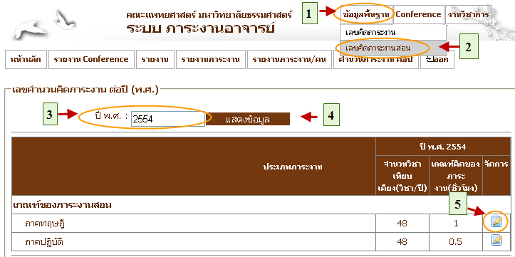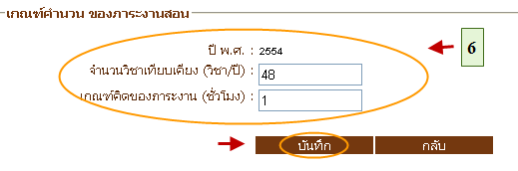รูปที่ 4.5 บันทึกคิดเลขภาระงานสอน

    - แก้ไขคิดเลขภาระงานสอน
    - แก้ไขคิดเลขภาระงานสอน
- เมื่อต้องการแก้ไขคิดเลขภาระงานสอน สามารถทำตามขั้นตอนดังนี้เลือกไปที่ 1. เลือกที่ เมนูข้อมูลพื้นฐาน 2. เลือกที่รายการคิดเลขภาระงานสอน 3. ค้นหาปีที่จะแก้ไขเลขคำนวณภาระงานสอน 4. กดปุ่มแสดงข้อมูล 5. กดปุ่มจัดการเพื่อแก้ไขข้อมูล 6. แก้ไขข้อมูลและกดปุ่มบันทึกข้อมูลเลขภาระงานสอน ดังรูป 4.6
รูปที่ 4.6 แก้ไขคิดเลขภาระงานสอน

  - รายงาน
    - รายงานวิชาการ (ตำรา/หนังสือ)
    - แสดงรายงาน
- เมื่อต้องการแสดงรายงานวิชาการ (ตำรา/หนังสือ) สามารถทำตามขั้นตอนดังนี้เลือกไปที่ 1. เลือกที่ เมนูรายงาน 2. เลือกที่รายการรายงานวิชาการ 3. เลือกที่ ตำรา/หนังสือ 4. ค้นหาปีพ.ศ. ตามเงื่อนไขค้นหาและกดปุ่มค้นหา 5. ระบบแสดงข้อมูลที่ได้จากการค้นหา ดังรูป 4.7
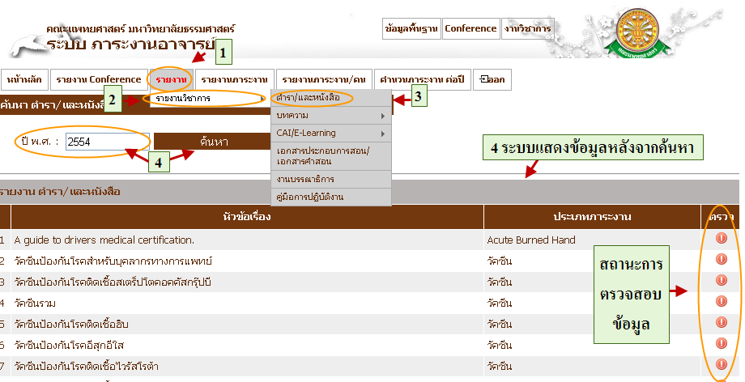รูปที่ 4.7 รายงานวิชาการ (ตำรา/หนังสือ)

    - รายงานวิชาการ (บทความ)
    - แสดงรายงาน
- เมื่อต้องการแสดงรายงานวิชาการ (บทความ) สามารถทำตามขั้นตอนดังนี้เลือกไปที่ 1. เลือกที่ เมนูรายงาน 2. เลือกที่รายการรายงานวิชาการ 3. เลือกที่บทความ 4. ค้นหาปีพ.ศ. ตามเงื่อนไขค้นหาและกดปุ่มค้นหา 5. ระบบแสดงข้อมูลที่ได้จากการค้นหา ดังรูป 4.8
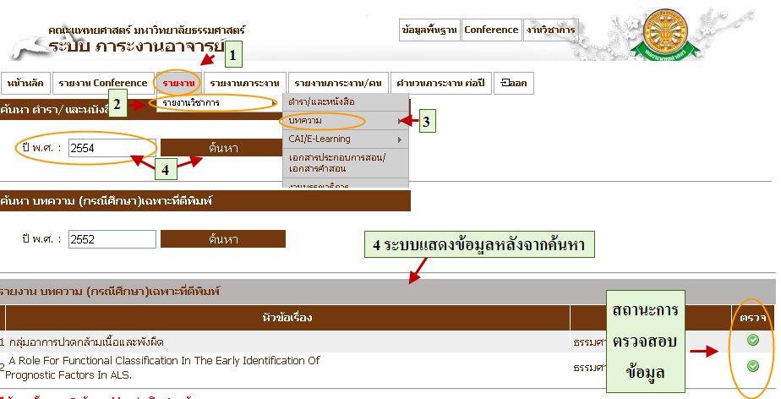รูปที่ 4.8 รายงานบทความ

    - รายงานวิชาการ (CAI – E-Learning)
    - แสดงรายงาน
- เมื่อต้องการแสดงรายงานวิชาการ (CAI – E-Learning) สามารถทำตามขั้นตอนดังนี้เลือกไปที่ 1. เลือกที่ เมนูรายงาน 2. เลือกที่รายการรายงานวิชาการ 3. เลือกที่ CAI – E-Learning 4. ค้นหาปีพ.ศ. ตามเงื่อนไขค้นหาและกดปุ่มค้นหา 5. ระบบแสดงข้อมูลที่ได้จากการค้นหา ดังรูป 4.9
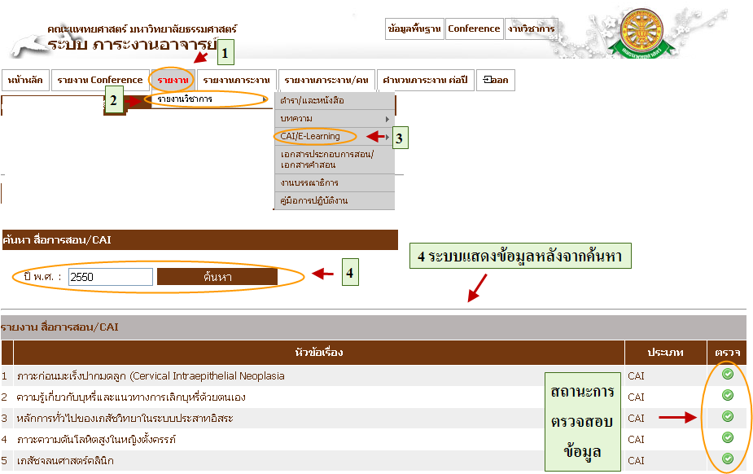
รูปที่ 4.9 รายงานวิชาการ (CAI – E-Learning)

    - รายงานวิชาการ (เอกสารประกอบการสอน/เอกสารคำสอน)
    - แสดงรายงาน
- เมื่อต้องการแสดงรายงานวิชาการ (เอกสารประกอบการสอน/เอกสารคำสอน) สามารถทำตามขั้นตอนดังนี้เลือกไปที่ 1. เลือกที่ เมนูรายงาน 2. เลือกที่รายการรายงานวิชาการ 3. เลือกที่ เอกสารประกอบการสอน/เอกสารคำสอน 4. ค้นหาปีพ.ศ. ตามเงื่อนไขค้นหาและกดปุ่มค้นหา 5. ระบบแสดงข้อมูลที่ได้จากการค้นหา ดังรูป 4.10
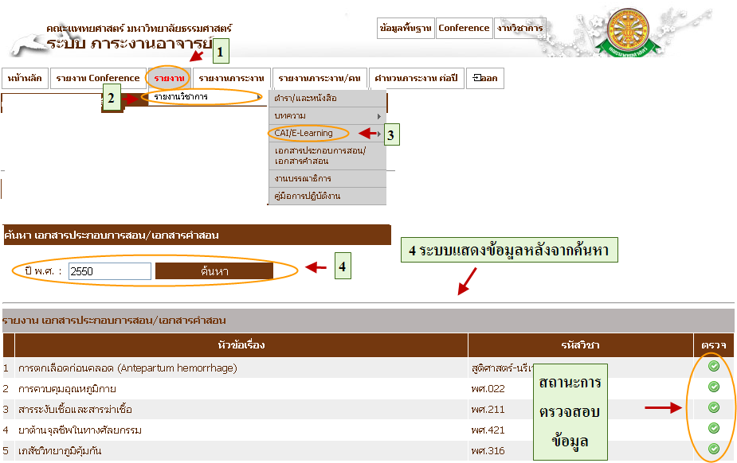รูปที่ 4.10 รายงานวิชาการ (เอกสารประกอบการสอน/เอกสารคำสอน)

    - รายงานวิชาการ (งานบรรณาธิการ)
    - แสดงรายงาน
- เมื่อต้องการแสดงรายงานวิชาการ (งานบรรณาธิการ) สามารถทำตามขั้นตอนดังนี้เลือกไปที่ 1. เลือกที่ เมนูรายงาน 2. เลือกที่รายการรายงานวิชาการ 3. เลือกงานบรรณาธิการ 4. ค้นหาปีพ.ศ. ตามเงื่อนไขค้นหาและกดปุ่มค้นหา 5. ระบบแสดงข้อมูลที่ได้จากการค้นหา ดังรูป 4.11
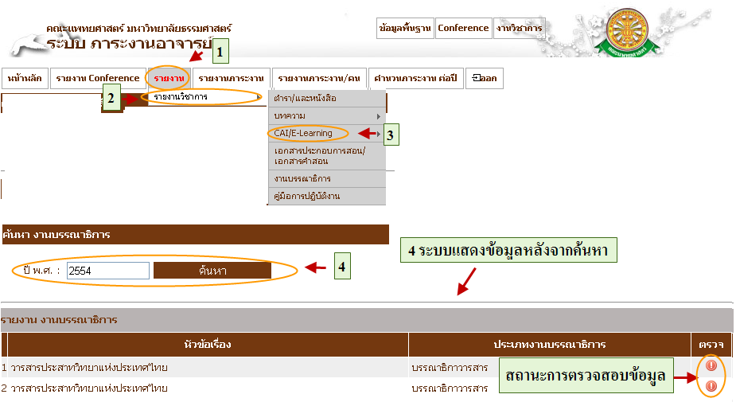รูปที่ 4.11 รายงานวิชาการ (งานบรรณาธิการ)

    - รายงานวิชาการ (คู่มือการปฏิบัติงาน)
    - แสดงรายงาน
- เมื่อต้องการแสดงรายงานวิชาการ (คู่มือการปฏิบัติงาน) สามารถทำตามขั้นตอนดังนี้เลือกไปที่ 1. เลือกที่ เมนูรายงาน 2. เลือกที่รายการรายงานวิชาการ 3. เลือกงานคู่มือการปฏิบัติงาน 4. ค้นหาปีพ.ศ. ตามเงื่อนไขค้นหาและกดปุ่มค้นหา 5. ระบบแสดงข้อมูลที่ได้จากการค้นหา ดังรูป 4.12
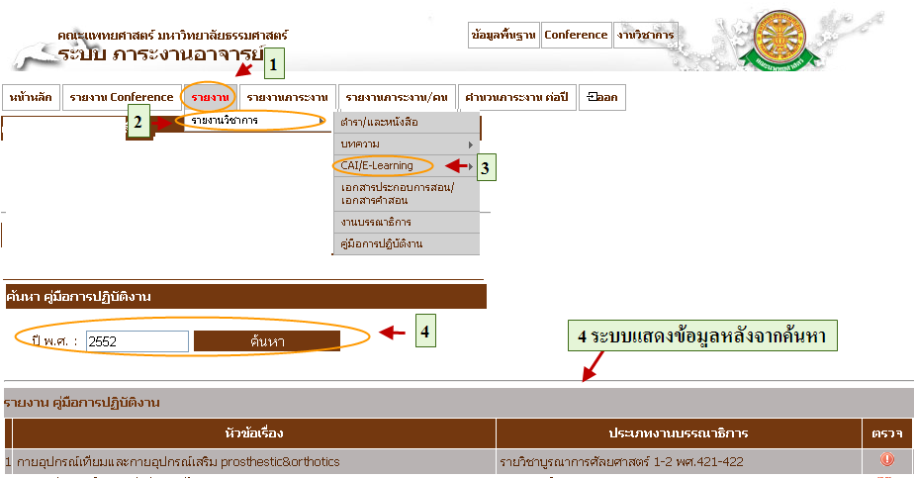รูปที่ 4.12 รายงานวิชาการ (คู่มือการปฏิบัติงาน)

  - รายงานภาระงาน/คน
    - รายงานภาระงาน/คน
    - แสดงรายงานภาระงาน/คน ต่อปี
- เมื่อต้องการแสดงรายงานรายงานภาระงาน/คน สามารถทำตามขั้นตอนดังนี้เลือกไปที่ 1. เลือกที่ เมนูรายงานภาระงาน/คน 2. ค้นหาปีพ.ศ. , สาขา , สถานะตนวจ ตามเงื่อนไขค้นหาและกดปุ่มค้นหา 3. ระบบแสดงข้อมูลที่ได้จากการค้นหา ดังรูป 4.13
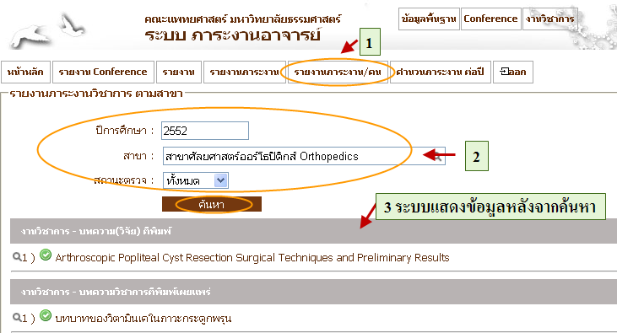รูปที่ 4.13 รายงานภาระงาน/คน

  - รายงานภาระงานต่อปี
    - รายงานภาระงานต่อปี
    - แสดงรายงานภาระงานงานต่อปี
- เมื่อต้องการแสดงรายงานรายงานภาระงานงานต่อปี สามารถทำตามขั้นตอนดังนี้เลือกไปที่ 1. เลือกที่ เมนูรายงานภาระงานงานต่อปี 2. ค้นหาปีการศึกษา ( 1 มิ.ย. - 31 พ.ค. , สาขา , ตามเงื่อนไขค้นหาและกดปุ่มค้นหา 3. ระบบแสดงข้อมูลที่ได้จากการค้นหา ดังรูป 4.14
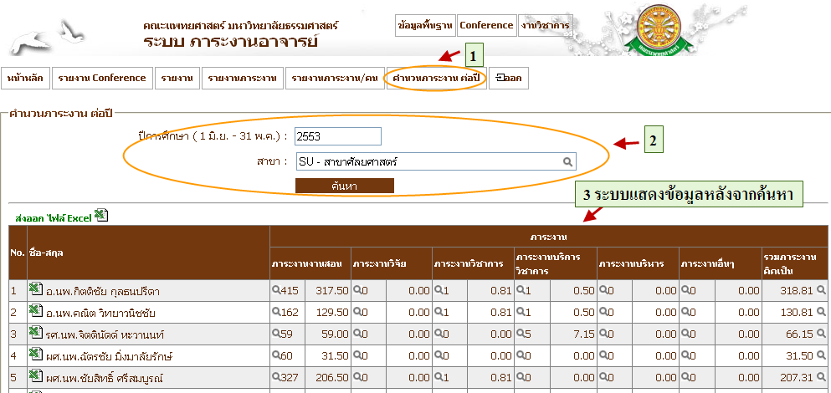รูปที่ 4.14 รายงานรายงานภาระงานงานต่อปี

